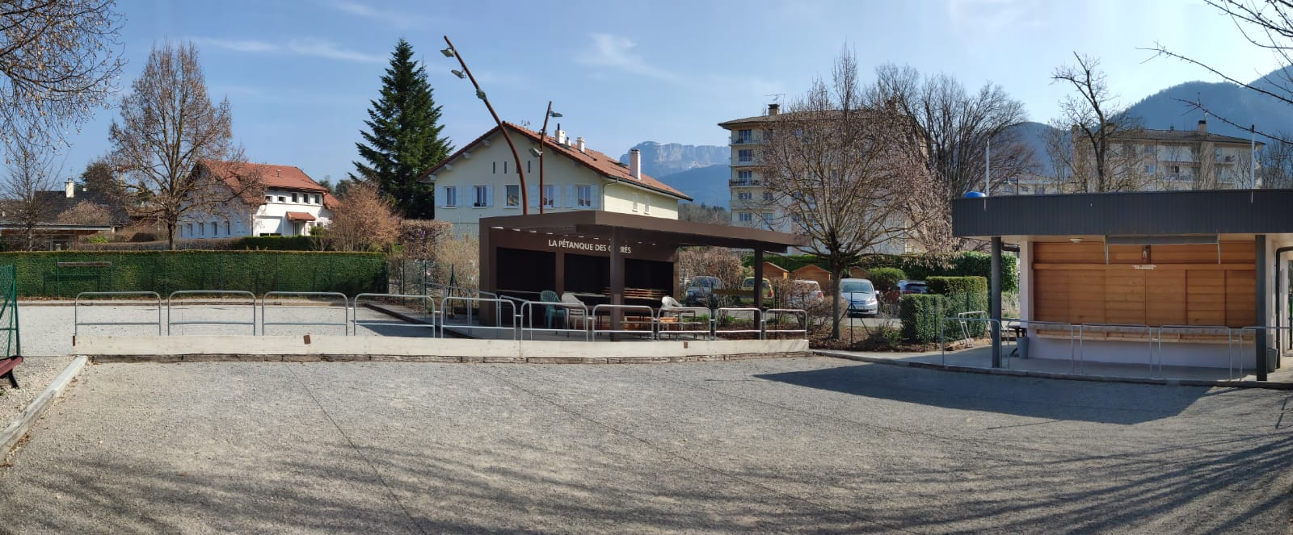
L Carrés
La Pétanque des Carrés—23 rue des Pommaries—74940 ANNECY LE VIEUX
Les Carrés
TRIPLETTE VETERANS
JEUDI 9 AVRIL 2026



COMPLET
Renseignements : Patrice TANZI - 06 80 87 14 85
Catherine MERLIN – 06 32 04 69 49
I.P.N.S.

INSCRIPTIONS : 12 € par équipe
Uniquement par Hello Asso :
à partir du 16 février 2026 à 12H00
lien sur notre site : « petanque-des-carres.paheko.cloud »
Indemnités : mises + 70 %

Concours B l’après-midi en 3 parties
Récompenses aux 3 premiers
Buvette, restauration sur place
Limité à 32 équipes
Concours par poules
Début des parties : 9 H 30
Accueil des joueurs à partir de 8 H 30
Licences FFPJP 2025

